TÓM TẮT ĐỀ TÀI
PHẦN 1: TỔNG QUAN VẤN ĐỀ

1.1. LÍ DO CHỌN ĐỀ TÀI
Trong những năm gần đây, cùng với quá trình chuyển đổi số và sự phát triển mạnh mẽ của công nghệ thông tin, Internet tình trạng lừa đảo trực tuyến, chiếm đoạt tài sản bằng công nghệ cao ngày càng gia tăng với nhiều thủ đoạn tinh vi, gây thiệt hại về tài sản và ảnh hưởng đến tâm lí, đời sống của người dân.
Đặc biệt, học sinh trung học phổ thông (THPT) là nhóm thường xuyên sử dụng Internet, mạng xã hội và các nền tảng trực tuyến, đồng thời đang trong quá trình hình thành và hoàn thiện nhận thức, kỹ năng sống. Việc tiếp cận thường xuyên với môi trường số vừa tạo điều kiện để học sinh học tập, giao tiếp và phát triển bản thân, vừa đặt ra yêu cầu cấp thiết về khả năng nhận diện và ứng phó với các nguy cơ trên không gian mạng. Vì vậy, việc trang bị nhận thức, kỹ năng nhận diện và phòng tránh lừa đảo công nghệ cao cho học sinh là vấn đề cần thiết, góp phần xây dựng môi trường số an toàn và nâng cao ý thức tự bảo vệ của thế hệ trẻ.
Xuất phát từ những vấn đề lý luận và thực tiễn nêu trên, chúng em lựa chọn đề tài: “Nghiên cứu nhận thức và kỹ năng nhận diện, phòng tránh lừa đảo công nghệ cao của học sinh THPT trong kỷ nguyên số 4.0” nhằm khảo sát thực trạng nhận thức và kỹ năng của học sinh THPT đối với các hình thức lừa đảo công nghệ cao; từ đó đề xuất những giải pháp phù hợp, thiết thực nhằm nâng cao khả năng nhận diện, phòng tránh và tự bảo vệ bản thân trước các nguy cơ lừa đảo trên không gian mạng.
1.2. NỘI DUNG NGHIÊN CỨU
Đề tài nghiên cứu vấn đề ở các khía cạnh sau: Thực trạng, nguyên nhân, hậu quả và giải pháp.
1.3. CƠ SỞ THỰC HIỆN ĐỀ TÀI
1.3.1. Cơ sở khoa học
Kỉ nguyên số gắn liền với sự phát triển mạnh mẽ của công nghệ thông tin, trí tuệ nhân tạo và quá trình chuyển đổi số. Sự phát triển mạnh mẽ của cuộc cách mạng 4.0, khoa học công nghệ và chuyển đổi số toàn diện mang lại nhiều tiện ích với cuộc sống nhưng đồng thời cũng là cơ hội để tội phạm công nghệ cao lợi dụng, thực hiện các hành vi lừa đảo, đánh cắp thông tin và chiếm đoạt tài sản với thủ đoạn ngày càng tinh vi.
Vì vậy, bên cạnh việc ứng dụng công nghệ, mỗi cá nhân cần nâng cao nhận thức, kỹ năng nhận diện và phòng tránh các nguy cơ trên không gian mạng. Thực hiện các nguyên tắc “4 không, 2 phải” của Bộ công an: Không sợ, không tham, không kết bạn với người lạ, không làm theo hướng dẫn và phải thường xuyên cảnh giác, phải tố giác ngay khi có dấu hiệu nghi ngờ là một trong các biện pháp thiết thực, góp phần bảo vệ tài sản và thông tin cá nhân, đồng thời xây dựng môi trường số an toàn.
1.3.2. Cơ sở thực tiễn
Trong bối cảnh chuyển đổi số, học sinh THPT ngày càng sử dụng Internet, mạng xã hội và các nền tảng trực tuyến trong học tập, giao tiếp và giải trí. Tuy nhiên, môi trường số cũng tiềm ẩn nhiều nguy cơ lừa đảo như giả mạo danh tính, đánh cắp thông tin, dụ nhấp vào đường link giả mạo và chiếm đoạt tài sản.
Thực tế cho thấy, nhận thức và kỹ năng nhận diện, phòng tránh lừa đảo trực tuyến của học sinh còn chưa đồng đều, trong khi các thủ đoạn lừa đảo ngày càng tinh vi. Vì vậy, việc khảo sát thực trạng và đề xuất giải pháp nâng cao nhận thức, kỹ năng phòng tránh lừa đảo công nghệ cao cho học sinh THPT là cần thiết, có ý nghĩa thực tiễn trong việc bảo vệ học sinh và xây dựng môi trường số an toàn.

1.4. CÂU HỎI NGHIÊN CỨU
Chúng em đi vào nghiên cứu đề tài: “Giải pháp góp phần nâng cao nhận thức về lừa đảo công nghệ cao trong kỉ nguyên số 4.0 cho học sinh trường A, huyện B, tỉnh C”. Chúng em đặt ra các câu hỏi nghiên cứu như sau:
- Kỷ nguyên số là gì? Lừa đảo công nghệ cao là như thế nào? Các hình thức thịnh hành chủ yếu của lừa đảo công nghệ cao?
- Thực trạng nhận thức của học sinh trường A hiện nay về lửa đảo công nghệ cao ra sao?
- Đặt trong bối cảnh thời đại cách mạng công nghiệp 4.0, các bạn đã chuẩn bị cho mình những kĩ năng, kiến thức như thế nào để tránh tình trạng bị lừa đảo công nghệ cao?

1.5. GIẢ THUYẾT KHOA HỌC
Thực hiện đề tài này tại trường học sẽ làm thay đổi nhận thức, thái độ, hành vi của học sinh, thầy cô, gia đình và phụ huynh đối với việc cao nhận thức về lừa đảo công nghệ cao trong kỉ nguyên số để tránh những rủi ro đáng tiếc trong quá trình tham gia mạng xã hội cũng như sử dụng các thành tựu công nghệ trong cuộc sống hàng ngày.
Ngoài ra nếu đề tài thành công và được mở rộng sẽ có tác dụng nhằm định hướng cho cộng đồng nói chung, học sinh trung học phổ thông nói riêng trong việc nâng cao nhận thức về lừa đảo công nghệ cao trong kỉ nguyên số đồng thời đề tài có thể đóng vai trò tài liệu tham khảo để giải quyết các vấn đề khác tương tự.
1.6. Ý NGHĨA KHOA HỌC VÀ THỰC TIỄN ĐỀ TÀI
Đề tài góp phần làm rõ thực trạng nhận thức và kỹ năng nhận diện, phòng tránh lừa đảo công nghệ cao của học sinh THPT trong kỷ nguyên số. Qua đó, đề tài bổ sung cơ sở thực tiễn cho việc giáo dục kỹ năng số, nâng cao ý thức cảnh giác và khả năng tự bảo vệ của học sinh trước các nguy cơ trên không gian mạng.
Về thực tiễn, kết quả nghiên cứu là cơ sở để đề xuất các giải pháp phù hợp, dễ áp dụng trong nhà trường và gia đình, góp phần giúp học sinh nhận diện sớm các dấu hiệu lừa đảo, chủ động phòng tránh và sử dụng Internet an toàn, có trách nhiệm. Đồng thời, đề tài có thể được sử dụng làm tài liệu tham khảo cho các hoạt động tuyên truyền, giáo dục về an toàn thông tin và phòng chống lừa đảo trực tuyến.
1.7. GIỚI HẠN PHẠM VI NGHIÊN CỨU
Với khả năng và điều kiện thời gian, đề tài tập trung khảo sát thực trạng nhận thức và kỹ năng nhận diện, phòng tránh lừa đảo công nghệ cao của học sinh THPT trên địa bàn các xã thuộc huyện Ninh Giang (cũ), Đề tài không có điều kiện nghiên cứu trên phạm vi các địa phương khác. Tuy nhiên, nhóm em mong muốn các kết quả nghiên cứu, đặc biệt là những giải pháp được đề xuất, có thể tham khảo, điều chỉnh và nhân rộng để áp dụng phù hợp với học sinh và các địa phương khác.
1.8. PHƯƠNG PHÁP NGHIÊN CỨU
Phương pháp nghiên cứu tài liệu: Phân tích các văn bản luật, nghị định, các báo cáo chuyên đề về tội phạm an ninh mạng của Bộ Công an, Cục An toàn thông tin, Bkav.
Phương pháp điều tra bằng bảng hỏi (Survey): Khảo sát qua phiếu hỏi trực tuyến và phiếu giấy, đo lường các thang điểm nhận thức – thái độ – kỹ năng.
Phương pháp phỏng vấn chuyên sâu: Phỏng vấn 20 học sinh thuộc 3 khối lớp, 06 phụ huynh học sinh và 05 thầy cô giáo (chủ nhiệm, giáo viên GDKT&PL).
Phương pháp thực nghiệm hành vi: Triển khai chuỗi giải pháp truyền thông tác động và khảo sát đánh giá chuyển biến trước – sau can thiệp .
Phương pháp thống kê, xử lý số liệu: Ứng dụng toán thống kê phân tích tương quan và so sánh tỉ lệ phần trăm.
1.9. TÍNH SÁNG TẠO CỦA ĐỀ TÀI
Ở đề tài này, tính mới là:
(1) Tiếp cận từ góc nhìn của chính học sinh: Đề tài do học sinh lớp 11H trực tiếp nghiên cứu, khảo sát bạn bè cùng trang lứa nên nắm bắt đúng tâm lý, ngôn ngữ và thói quen sinh hoạt mạng của học sinh .
(2) Sản phẩm hóa tri thức lý luận: Không dừng lại ở việc nêu thực trạng, nhóm đã trực tiếp biên soạn thành công cuốn “Cẩm nang nhận biết và phòng chống các thủ đoạn lừa đảo trực tuyến” với hình ảnh infographic trực quan, phân tích rõ cơ chế hoạt động của từng cái bẫy .
(3) Mô hình tác động đa giác quan: Kết hợp giữa kênh nghe (phát thanh giờ ra chơi), kênh nhìn (cẩm nang, poster, fanpage) và kênh tương tác trực tiếp (tọa đàm cùng công an, hòm thư tư vấn) .

PHẦN 2: KẾT QUẢ NGHIÊN CỨU
2.1. KHÁI NIỆM TỘI PHẠM LỪA ĐẢO CÔNG NGHỆ CAO
Căn cứ pháp lý: Điều 3 Luật Công nghệ cao 2008 có ghi rõ: Công nghệ cao là công nghệ có hàm lượng cao về nghiên cứu khoa học và phát triển công nghệ; được tích hợp từ thành tựu khoa học và công nghệ hiện đại; tạo ra sản phẩm có chất lượng, tính năng vượt trội, giá trị gia tăng cao, thân thiện với môi trường; có vai trò quan trọng đối với việc hình thành ngành sản xuất, dịch vụ mới hoặc hiện đại hóa ngành sản xuất, dịch vụ hiện có.
Tại Việt Nam, theo Khoản 1 điều 3 Nghị định số 25/2014/NĐ-CP của Chính phủ ngày 07 tháng 4 năm 2014 quy định: “Tội phạm có sử dụng công nghệ cao là hành vi nguy hiểm cho xã hội được quy định trong Bộ luật Hình sự có sử dụng công nghệ cao”. Theo đó, tội phạm sử dụng công nghệ cao là: “Tội phạm được thực hiện bằng việc cố ý sử dụng tri thức, kỹ năng, công cụ, phương tiện công nghệ thông tin ở trình độ cao tác động trái pháp luật đến thông tin số được lưu trữ, xử lý, truyền tải trong hệ thống máy tính, xâm phạm đến trật tự an toàn thông tin, gây tổn hại lợi ích của Nhà nước, quyền và các lợi ích hợp pháp của các tổ chức, cá nhân”.
Hiểu một cách đơn giản tội phạm công nghệ cao là hình thức tội phạm lợi dụng các trang mạng xã hội, trang thông tin điện tử, mạng internet, mạng viễn thông đưa ra thông tin trúng thưởng để lừa đảo, như: gửi tin nhắn thông báo trúng thưởng đến các số điện thoại, gửi các đường link thông báo trúng thưởng đến các tài khoản trong trang mạng xã hội (facebook, zalo, skype, viber…), các website game.
2.2. THỰC TRẠNG VỀ LỪA ĐẢO CÔNG NGHỆ CAO VÀ NHẬN THỨC CỦA HỌC SINH THPT

2.2.1. Nhận diện 4 nhóm thủ đoạn lừa đảo phổ biến nhất
Dựa trên tài liệu cẩm nang nghiên cứu, nhóm tác giả phân loại 24 hình thức lừa đảo thành 4 nhóm chính có mức độ nguy cơ cao nhất đối với môi trường học đường :
Nhóm 1: Thủ đoạn ứng dụng công nghệ viễn thông & Trí tuệ nhân tạo (AI):
- Cuộc gọi video Deepfake: Kẻ xấu sử dụng công nghệ AI quét khuôn mặt và giọng nói của người thân, bạn bè gọi điện trong vài giây với bối cảnh mạng yếu để vay tiền gấp.
- Lừa đảo khóa SIM chuẩn hóa thuê bao: Mạo danh nhân viên nhà mạng yêu cầu cú pháp chuyển hướng cuộc gọi, từ đó cướp quyền nhận mã OTP tài khoản ngân hàng, ví điện tử.
- Trạm phát sóng BTS giả mạo (SMS Brandname): Dùng thiết bị 2G trôi nổi gắn trên xe máy phát tán tin nhắn mang đúng tên ngân hàng, chứa link độc dụ người dùng đăng nhập.
- Giả mạo biên lai chuyển tiền thành công: Dùng phần mềm dựng bill ảnh chuyển khoản ngân hàng giả để nhận hàng hoá hoặc vay tạm tiền mặt của người bán.
Nhóm 2: Thủ đoạn thao túng tâm lý khẩn cấp và đe dọa:
- Giả danh giáo viên, nhân viên y tế báo người thân cấp cứu: Lợi dụng tình cảm gia đình, gọi điện thông báo con em bị tai nạn nguy kịch, thúc ép phụ huynh chuyển tiền viện phí ngay.
- Giả danh Công an, Viện kiểm sát, Tòa án: Sử dụng số điện thoại giả mạo, đọc đúng thông tin cá nhân, dọa dẫm nạn nhân dính líu đến đường dây rửa tiền, ma túy và yêu cầu chuyển tiền vào tài khoản “bảo lưu điều tra”.
Nhóm 3: Bẫy tài chính, việc làm và kinh tế:
- Lừa tuyển cộng tác viên online "việc nhẹ lương cao": Đăng tuyển like, chia sẻ sản phẩm Tiki, Shopee, cho hưởng hoa hồng nhỏ ban đầu, khi số tiền nạp làm nhiệm vụ tăng lên hàng chục triệu đồng thì khóa liên lạc.
- Bẫy tuyển người mẫu nhí: Mời phụ huynh đưa con tham gia thi tuyển, bắt chuyển tiền mua sản phẩm hàng hiệu làm nhiệm vụ để bình chọn.
- App vay tiền tín dụng đen núp bóng: Cho vay không thế chấp, lãi suất ngầm cắt cổ, khi cài app sẽ bị sao lưu toàn bộ danh bạ và hình ảnh riêng tư để đe dọa, khủng bố tinh thần.
- Dụ dỗ sàn đầu tư quốc tế, tiền ảo, Forex: Kẻ xấu mạo danh sàn chứng khoán, dụ dỗ kiếm lãi nhanh, khi nạn nhân nạp tiền nhiều sẽ khóa chức năng rút tiền với lý do lỗi hệ thống.
Nhóm 4: Bẫy đánh cắp danh tính và lừa đảo “kép”:
- Rải link Phishing, seeding quảng cáo bẩn trên Facebook: Gửi link bình chọn cuộc thi, xem video giật gân; người dùng nhấp vào nhập mật khẩu sẽ bị chiếm đoạt tài khoản Facebook để đi vay mượn tiền.
- Đánh cắp mã OTP Telegram: Tạo tài khoản giả danh tổ chức uy tín thông báo nick bị nghi ngờ, yêu cầu chụp ảnh màn hình để vô tình lộ mã OTP Telegram.
- Lừa đảo dịch vụ "Lấy lại tiền đã mất" hoặc "Lấy lại tài khoản Facebook": Đánh vào tâm lý hoảng loạn của người vừa bị lừa, giả làm chuyên gia an ninh mạng thu phí hỗ trợ rồi tiếp tục chiếm đoạt.
- Lừa đảo đưa người xuất cảnh sang Campuchia: Hứa hẹn làm việc máy tính lương nghìn USD, đưa người qua đường tiểu ngạch rồi cưỡng bức lao động lừa đảo, đòi tiền chuộc từ 3.000 – 20.000 USD.

2.2.2. Dữ liệu khảo sát thực trạng ban đầu
Nhóm đã tiến hành khảo sát trên 330 học sinh đại diện cho cả 3 khối lớp tại trường THPT Khúc Thừa Dụ. Kết quả được tổng hợp như sau:
Bảng 1: Mức độ hiểu biết của học sinh về tội phạm lừa đảo công nghệ cao
Mức độ hiểu biết | Số lượng (Học sinh) | Tỷ lệ (%) | Nhận xét thực tế
Hiểu rõ | 165 | 50% | Có nghe thông tin nhưng chỉ biết các chiêu trò rất cũ
Biết ít | 79 | 24% | Chỉ biết mang máng việc lừa qua điện thoại
Biết rất ít | 46 | 14% | Chưa phân biệt được link thật và link giả
Không biết | 40 | 12% | Hoàn toàn mất cảnh giác khi sử dụng Internet
Tổng cộng | 330 | 100%

Khi khảo sát sâu về 4 nhóm thủ đoạn cụ thể, số lượng học sinh thực sự nắm vững kỹ thuật nhận diện chỉ chiếm 31%, số học sinh biết ít và rất ít chiếm tới 60%, và có tới 9% hoàn toàn không có kiến thức.
Bảng 2: Tần suất tiếp xúc và phản ứng xử lý của học sinh
Tiêu chí khảo sát | Phân loại | Tỷ lệ (%)
Tần suất gặp lừa đảo | Thường xuyên bị làm phiền bởi cuộc gọi/tin nhắn rác | 30%
Tần suất gặp lừa đảo | Thỉnh thoảng gặp phải | 36%
Tần suất gặp lừa đảo | Hiếm khi gặp phải | 33%
Tần suất gặp lừa đảo | Chưa từng gặp bao giờ | 1%
Thực trạng xử lý khi gặp lừa đảo | Không tin và lập tức chặn số/báo cáo | 84%
Thực trạng xử lý khi gặp lừa đảo | Từng làm theo hướng dẫn của kẻ lừa đảo (bấm link, cung cấp thông tin, nạp tiền) | 16%

Con số 16% học sinh từng làm theo hướng dẫn của đối tượng lừa đảo là hồi chuông cảnh báo khẩn thiết, chứng minh nguy cơ tiềm ẩn vô cùng lớn trong học đường.

2.3. NGUYÊN NHÂN CỦA THỰC TRẠNG HỌC SINH CÓ NGUY CƠ BỊ LỪA ĐẢO CÔNG NGHỆ CAO
Nguyên nhân chủ quan (từ phía học sinh):
- Thiếu kinh nghiệm sống, tính cách bốc đồng, tò mò, háo hức muốn kiếm tiền nhanh qua mạng xã hội.
- Tâm lý chủ quan, tự tin thái quá vào kiến thức công nghệ của bản thân, nghĩ rằng “mình không thể bị lừa”.
- Thói quen bảo mật yếu kém: Đặt mật khẩu trùng ngày sinh, không bật xác minh hai lớp (2FA), tùy tiện bấm vào link giật gân.
Nguyên nhân từ gia đình:
- Phụ huynh thiếu thời gian theo sát các hoạt động trên mạng xã hội của con; nhiều cha mẹ bản thân cũng chưa hiểu rõ về công nghệ cao để định hướng cho con.
- Thiếu sự trao đổi cởi mở, khiến con cái khi gặp sự cố lừa đảo có tâm lý giấu giếm, sợ bị mắng mỏ.
Nguyên nhân từ nhà trường:
- Hoạt động giáo dục an toàn số còn mang tính hình thức, lý thuyết suông, thiếu thời lượng thực hành xử lý tình huống giả định.
- Chưa có tài liệu hướng dẫn súc tích, đẹp mắt, tiện lợi để học sinh luôn mang theo bên mình.
Nguyên nhân từ phía xã hội:
- Thủ đoạn tội phạm ngày càng tinh vi, có tổ chức, sử dụng thiết bị chuyên dụng xuyên biên giới.
- Việc quản lý SIM rác, tài khoản ngân hàng không chính chủ (tài khoản rác) vẫn còn những lỗ hổng kỹ thuật.
2.4. HẬU QUẢ CỦA LỪA ĐẢO CÔNG NGHỆ CAO ĐỐI VỚI HỌC SINH, GIA ĐÌNH VÀ XÃ HỘI
Tổn thương tinh thần và học tập: Học sinh rơi vào trạng thái hoảng loạn, sợ hãi, xấu hổ, mất ngủ, dẫn tới chán học, giảm sút kết quả rèn luyện.
Mâu thuẫn gia đình: Gây thất thoát kinh tế, tạo tâm lý nghi kỵ, căng thẳng giữa cha mẹ và con cái.
Bất ổn xã hội và học đường: Làm xói mòn lòng tin vào các mối quan hệ ảo và thực, gây phức tạp tình hình an ninh trật tự địa phương.
2.5. ĐỀ XUẤT GIẢI PHÁP NÂNG CAO NHẬN THỨC VÀ KỸ NĂNG PHÒNG TRÁNH LỪA ĐẢO CÔNG NGHỆ CAO CHO HỌC SINH THPT

2.5.1. Tăng cường phối hợp đồng bộ giữa nhà trường, gia đình và các lực lượng chức năng
Nhằm tạo lập một mạng lưới phòng ngừa vững chắc, việc liên kết chặt chẽ giữa nhà trường, cha mẹ học sinh và lực lượng Công an địa phương giữ vai trò tiên quyết. Nhà trường đã đổi mới nội dung giáo dục an ninh mạng thông qua việc lồng ghép kiến thức thực tiễn vào các tiết sinh hoạt lớp, hoạt động trải nghiệm và môn Giáo dục kinh tế & pháp luật để học sinh nhận thức sâu sắc về ranh giới pháp lý cũng như trách nhiệm công dân trên không gian mạng.
Trong năm học, nhà trường đã phối hợp với Công an xã tổ chức nhiều buổi tuyên truyền, ngoại khóa với nội dung đa dạng, tập trung vào an ninh mạng, an toàn thông tin và kỹ năng phòng tránh các nguy cơ, hành vi lừa đảo trên không gian mạng.
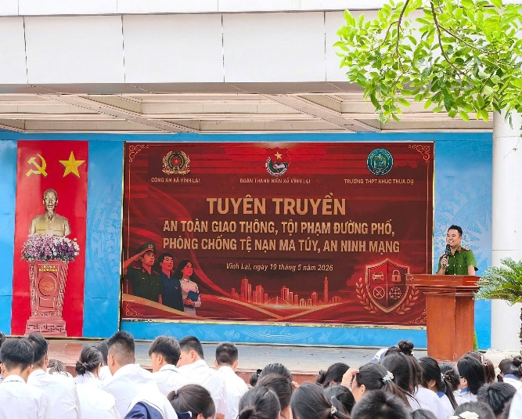 | 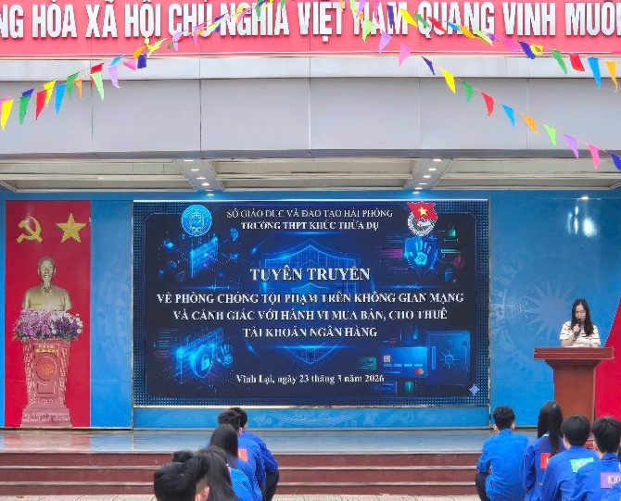
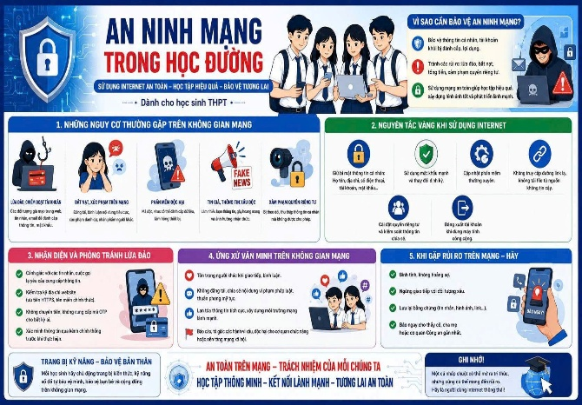 | 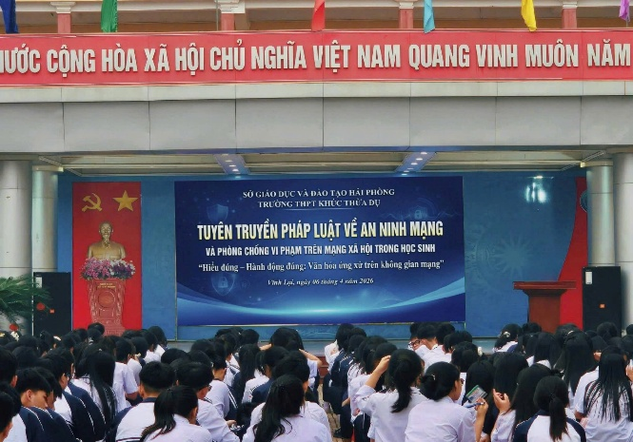

Về phía gia đình, các bậc phụ huynh thường xuyên đồng hành, lắng nghe tâm tư và theo sát các biến đổi tâm lý, sinh hoạt số của con em, tránh tâm lý phó mặc thiết bị kết nối hoặc gay gắt chỉ trích khi con không may gặp sự cố để tạo môi trường cởi mở giúp giải quyết rủi ro kịp thời. Đồng thời, mỗi học sinh phải tự nâng cao ý thức tự giác, rèn luyện tư duy phản biện và ghi nhớ thực hiện nghiêm túc phương châm “4 Không, 2 Phải” do Bộ Công an phát động để tự xây dựng lá chắn bảo vệ an toàn cho bản thân trước mọi cạm bẫy trực tuyến.

2.5.2. Xây dựng và phát hành Sách điện tử tương tác (E-book) “Cẩm nang Nhận biết và Phòng chống lừa đảo trực tuyến”
Thay vì phát hành tài liệu in ấn truyền thống dễ thất lạc và tốn kém, nhóm nghiên cứu đã ứng dụng công nghệ số để thiết kế và xuất bản cuốn Sách điện tử (E-book) với tiêu đề “Cẩm nang Nhận biết và Phòng chống các thủ đoạn lừa đảo trực tuyến”. Cuốn sách điện tử được xây dựng trên nền tảng web trực quan, tối ưu hóa giao diện cho điện thoại thông minh, máy tính bảng và máy tính cá nhân, giúp học sinh dễ dàng truy cập và tra cứu mọi lúc mọi nơi thông qua đường dẫn liên kết hoặc quét mã QR. Tài liệu số hóa này đã hệ thống hóa 24 thủ đoạn lừa đảo công nghệ cao phổ biến nhất bằng hình ảnh đồ họa infographic sinh động, kết hợp các video ngắn minh họa và thanh công cụ tìm kiếm từ khóa thông minh. Đặc biệt, ưu thế vượt trội của sách điện tử là khả năng cập nhật tức thời các chiêu trò lừa đảo mới phát sinh, đồng thời tích hợp các đường link cảnh báo chính thống từ Cục An toàn thông tin và cho phép học sinh dễ dàng chia sẻ tài liệu về các nhóm Zalo gia đình để phụ huynh cùng tham khảo, nâng cao tinh thần cảnh giác.

2.5.3. Vận hành Fanpage truyền thông số và thiết lập hộp thư tư vấn trực tuyến
Nhóm nghiên cứu đã thành lập và đưa vào hoạt động trang Fanpage “Nâng cao nhận thức về lừa đảo công nghệ kỷ nguyên số” nhằm tận dụng chính mạng xã hội để bảo vệ người dùng mạng xã hội. Trang truyền thông này liên tục đăng tải các bài tóm tắt trích từ sách điện tử, các poster cảnh báo ngắn gọn và tổ chức cuộc thi trực tuyến tìm hiểu về an toàn mạng thu hút đông đảo học sinh tham gia thảo luận sôi nổi. Điểm đột phá của giải pháp là việc tích hợp hộp thư tư vấn ẩn danh trên nền tảng Messenger/Zalo, cho phép học sinh gửi tin nhắn phản ánh hoặc nhờ trợ giúp khi gặp các cuộc gọi đe dọa, đường link độc hại mà không sợ bị lộ danh tính. Thông qua kênh tiếp nhận này, nhóm nghiên cứu đã phối hợp cùng thầy cô trong tổ tư vấn tâm lý và Ban Giám hiệu để hỗ trợ, tháo gỡ kịp thời cho các trường hợp học sinh có nguy cơ bị xâm hại tài sản, ngăn chặn triệt để những hậu quả đáng tiếc xảy ra trong môi trường học đường.
2.6. KẾT QUẢ BAN ĐẦU
* Kết quả định tính
Sau khi nhà trường phối hợp cùng Công an xã tổ chức các hoạt động tuyên truyền, phổ biến kiến thức và kỹ năng phòng tránh lừa đảo công nghệ cao dành cho học sinh, chương trình đã nhận được sự hưởng ứng vô cùng tích cực từ phía thầy cô giáo, phụ huynh và đông đảo các bạn đoàn viên thanh niên. Nhiều bạn học sinh cho biết các buổi tuyên truyền, tọa đàm tình huống,…đã giúp các em hiểu rõ bản chất của tội phạm công nghệ cao, nhận diện được những ranh giới pháp lý và quy định của Luật An ninh mạng trong đời sống số hằng ngày. Qua đó, các em đã hình thành được phản xạ cảnh giác, nâng cao bản lĩnh nhận biết và ứng xử đúng đắn, biết cách chủ động phòng tránh các thủ đoạn lừa đảo nguy hiểm thường gặp đối với lứa tuổi học đường như bẫy việc làm cộng tác viên online, app vay tiền núp bóng tín dụng đen, cuộc gọi mạo danh cơ quan chức năng hay tin nhắn mượn tiền từ tài khoản mạng xã hội bị hack. Cuối buổi tuyên truyền, một bạn học sinh đã xúc động chia sẻ:
“Buổi sinh tuyên truyền và những thông tin cảnh báo hôm nay đã giúp em hiểu rằng không gian mạng tiềm ẩn rất nhiều cạm bẫy tinh vi, và việc trang bị kỹ năng an toàn số chính là chiếc khiên bảo vệ tài sản, danh dự của bản thân cũng như gia đình. Nhờ thực hiện nghiêm túc phương châm ‘4 Không, 2 Phải’, chúng em cảm thấy an tâm, tự tin hơn rất nhiều khi tham gia học tập và kết nối trực tuyến.”
(Bạn Nguyễn Thị Thùy Ngân – Lớp 11H)
Đặc biệt, việc thiết kế, xuất bản và đưa vào ứng dụng Sách điện tử tương tác (E-book) “Cẩm nang Nhận biết và Phòng chống các thủ đoạn lừa đảo trực tuyến” được đánh giá là bước đột phá mới mẻ, mang đậm dấu ấn sáng tạo và hoàn toàn bắt nhịp với xu thế chuyển đổi số trong giáo dục học đường hiện nay.
Sách điện tử chuyên biệt dành cho học sinh THPT đã số hóa toàn diện 4 nhóm thủ đoạn lừa đảo công nghệ cao phổ biến nhất, trình bày dưới các hình thức trực quan, lôi cuốn và dễ tiếp nhận như: đồ họa infographic sắc nét, sơ đồ tư duy minh họa quy trình lừa đảo, các đoạn video tình huống ngắn và chuyên mục “Bộ lọc nhận diện nhanh: Dấu hiệu – Chiêu trò – Giải pháp”. Thông qua việc quét mã QR tích hợp trên điện thoại thông minh hoặc nhấp vào đường link tĩnh, học sinh và phụ huynh có thể tra cứu, học tập, đối chiếu tình huống mọi lúc mọi nơi mà không phải phụ thuộc vào các tài liệu giấy in truyền thống vốn dễ thất lạc và tốn kém kinh phí. Định dạng E-book trực tuyến còn gia tăng tính sinh động, khơi dậy niềm đam mê tìm hiểu kiến thức pháp lý và an toàn số – một chủ đề vốn thường bị xem là khô khan, nặng tính lý thuyết đối với giới trẻ.
Hơn thế nữa, Sách điện tử đóng vai trò là nhịp cầu kết nối chặt chẽ giữa nhà trường, lực lượng công an, gia đình và học sinh. Các em không chỉ sử dụng để tự bảo vệ mình mà còn thuận tiện chia sẻ tài liệu số này vào các hội nhóm Zalo gia đình, mạng xã hội để người thân cùng theo dõi. E-book còn kết nối trực tiếp đến các nguồn tin chính thống của Cục An ninh mạng, Cục An toàn thông tin và tích hợp đường dây nóng, hộp thư phản ánh ẩn danh của trường, tạo dựng một không gian sinh hoạt số thực sự an toàn, thân thiện và giàu tính nhân văn, giúp lan tỏa mạnh mẽ thông điệp: “Học sinh THPT Khúc Thừa Dụ chủ động – thông thái – an toàn trong kỷ nguyên số 4.0”.
* Kết quả định lượng
Sau một thời gian triển khai các hoạt động tuyên truyền – giáo dục phòng tránh lừa đảo công nghệ cao trong trường học. Đặc biệt khi sách E-book bắt đầu hoạt động, nhóm nghiên cứu đã tiến hành khảo sát lại nhận thức và hành vi của học sinh. Mặc dù mới đi vào hoạt động nhưng E-book đã thu được kết quả khả quan:

BẢNG KẾT QUẢ KHẢO SÁT HIỆU QUẢ CÁC GIẢI PHÁP NÂNG CAO NHẬN THỨC VÀ KỸ NĂNG PHÒNG TRÁNH LỪA ĐẢO CÔNG NGHỆ CAO Ở HỌC SINH THPT
STT | Chỉ tiêu khảo sát | Trước khi thực hiện | Sau khi thực hiện | Mức thay đổi
1 | Tỷ lệ học sinh đã quét mã QR, cài đặt/lưu trữ và thường xuyên tra cứu Ebook. | 0.0% | 88.3% | +88.3%
2 | Số học sinh có năng lực nhận diện 4 nhóm thủ đoạn lừa đảo qua E-book | 31% | 88.5% | +57.5%
3 | Tỷ lệ học sinh ghi nhớ, vận dụng thành thạo nguyên tắc "4 Không, 2 Phải" và tự giác cài đặt xác thực 2 lớp (2FA) theo hướng dẫn trên E-book | 25.4% | 86% | +60.6%
4 | Tỷ lệ học sinh chủ động chia sẻ liên kết/mã QR của E-book về nhóm Zalo gia đình để phụ huynh cùng phòng tránh. | 18.0% | 76.5% | +58.5%

Ghi chú: Số liệu khảo sát 330 học sinh THPT tại trường THPT Khúc thừa Dụ, thực hiện tháng 10 năm 2025.( sau khi áp dụng giải pháp 30 ngày).
Bảng số liệu cho thấy, sau khi triển khai các giải pháp ứng dụng công nghệ số trong tuyên truyền pháp luật, mức độ nhận thức, tham gia và thái độ của học sinh đối với pháp luật đều tăng mạnh. Điều này khẳng định việc kết hợp giáo dục pháp luật với nền tảng số là hướng đi hiệu quả, hiện đại và phù hợp với đặc điểm tâm lý, thói quen tiếp nhận thông tin của giới trẻ hiện nay.
Đây là một số hình ảnh chứng minh:

VI. KẾT LUẬN
Qua thực hiện đề tài, chúng em đã có cơ hội được nghiên cứu, tìm tòi và phân tích sâu hơn về một vấn đề mà từ trước đến giờ chúng em mới chỉ được nghe thuyết trình mà chưa thực sự hiểu rõ về nó. Chúng em nhận thấy đề tài của chúng em sẽ rất thiết thực và quan trọng đối với các bạn học sinh, thầy cô và nhà trường. Nó có thể nhân rộng và phát triển để nâng cao nhận thức cho tất cả mọi người để phòng tránh việc bị lừa đảo công nghệ cao trong kỷ nguyên số hiện nay.
Với khoảng thời gian có hạn, nhóm nghiên cứu chúng em dù đã cố gắng rất nhiều, làm việc với tất cả niềm đam mê, với tối đa năng lực, tranh thủ mọi lúc, mọi nơi để tìm hiểu, nghiên cứu nhằm hoàn thiện sản phẩm nghiên cứu song đề tài chắc hẳn không tránh khỏi những thiếu sót. Nhóm nghiên cứu rất mong nhận được ý kiến đóng góp của quý thầy cô, ban giám khảo để đề tài tiếp tục hoàn thiện hơn trong thời gian tới
Chúng em xin trọng cảm ơn!

TÀI LIỆU THAM KHẢO
1. Thanh Huyền, 2020. “Những thủ đoạn lừa đảo qua mạng rộ lên thời gian gần đây” (http://congan.com.vn).
2. Dammio, 2018. “Số liệu thống kê internet Việt Nam năm 2018” (https://www.dammio.com).
3. Phạm Hữu, 2020. “học viên hoang mang vì trung tâm anh ngữ đột ngột đóng cửa” (https://thanhnien.vn).
https://luatvietnam.vn/an-ninh-quoc-gia/luat-an-ninh-mang-2018-164904-d1.html
4. “Tiếp tục làm rõ hành vi lừa đảo của team khởi nghiệp 360” (https://svvn.tienphong.vn).
5. https://luatvietnam.vn/tin-phap-luat/diem-danh-8-chieu-tro-lua-dao-pho-bien-qua-mang-can-canh-giac-230-34592-article.html

